Державний вищий навчальний заклад
Ужгородський університет
Факультет інформаційних технологій

ЛАБОРАТОРНА РОБОТА №1
Тема: Вступ до веб-розробки.

Виконав студент І курсу спеціальності «Інженерія програмного забезпечення» Нанаші Богдан Богданович

Ужгород – 2026
Мета: Ознайомитися з командами ping та tracert. Створення базового HTML-документу та його хостинг.
Завдання до роботи:
- Дізнатися IP-адресу свого ПК. Переглянути IPv4, IPv6 та можливі DNS-налаштування.
- Робота з командами ping та tracert.
- Знайомство з хостингом на прикладі безкоштовного www.zzz.com.ua.
- Створення першого HTML-документу.
- Робота з хостингом.
- Робота з DevTools.
- Демонстрація ідеї власного веб-сайту.

Хід роботи
№1: Дізнатися IP-адресу свого ПК.
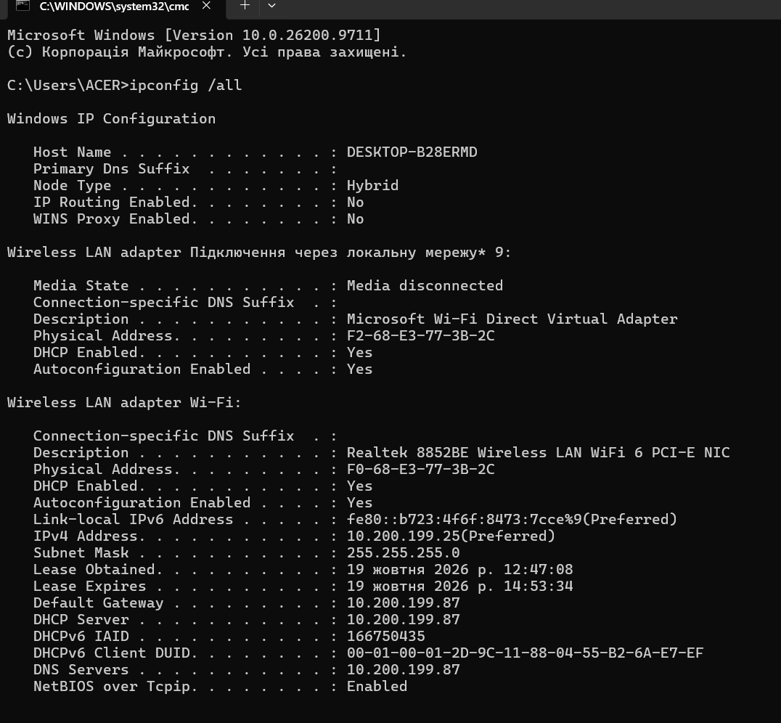

Свій IP я шукав у системному вікні. Його можна побачити у блоці Wireless LAN adapter Wi-Fi.
IPv4 – 10.200.199.25
Link-Local IPv6 – fe80::b723:4f6f:8473:7cce%9
Також DNS-сервери: 10.200.199.87 ; та DHCP-сервер: 10.200.199.87.

Свій зовнішній IP я шукав на myip.com.
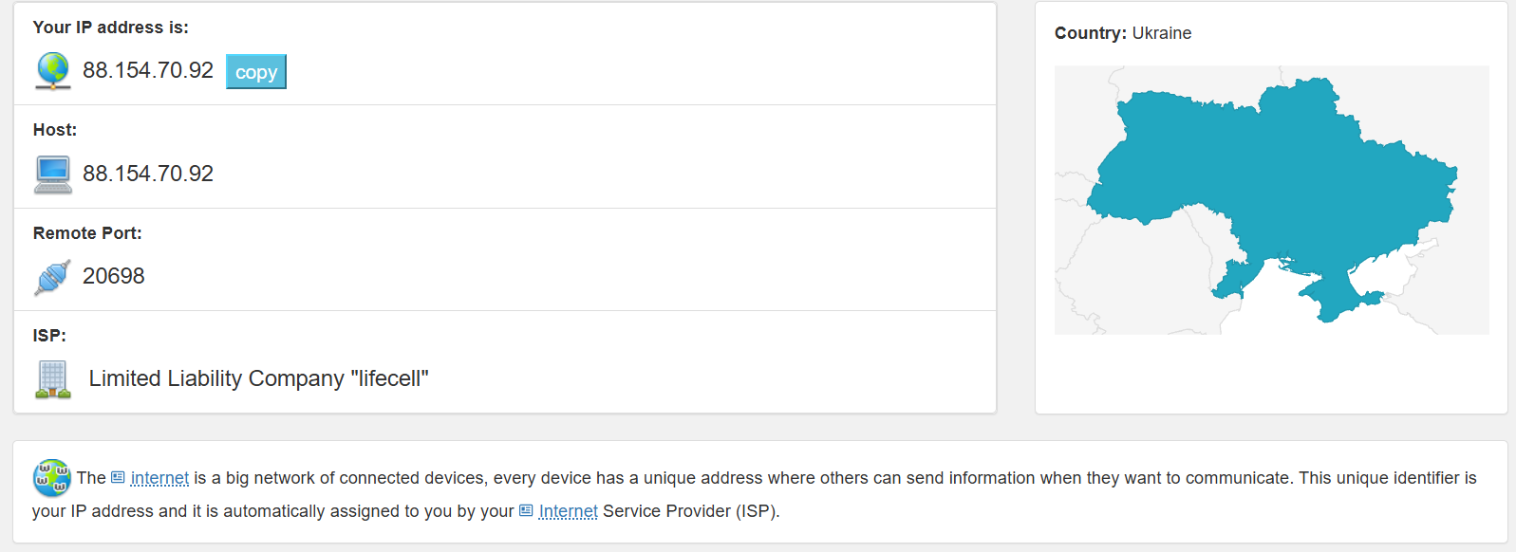
№2: Робота з командами ping та tracert:
Команда ping для moodle.uzhnu.edu.ua;
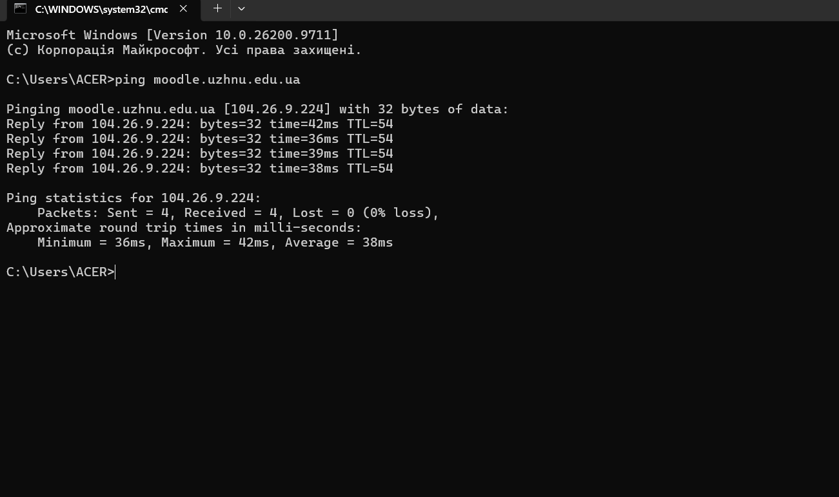

Команда tracert для moodle.uzhnu.edu.ua;
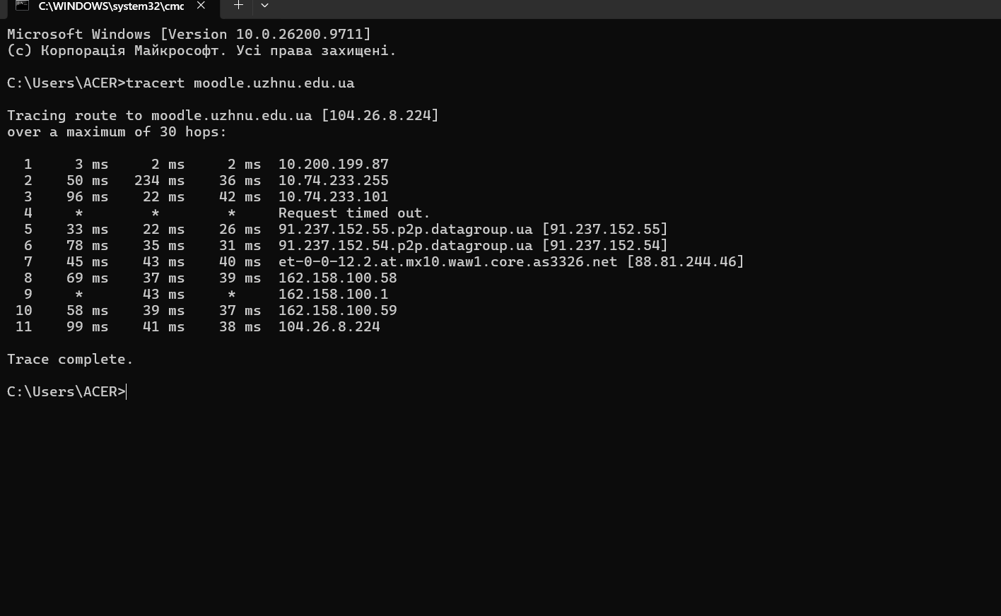
Робимо теж саме для DNS Google 8.8.8.8
Ping для Google: 8.8.8.8
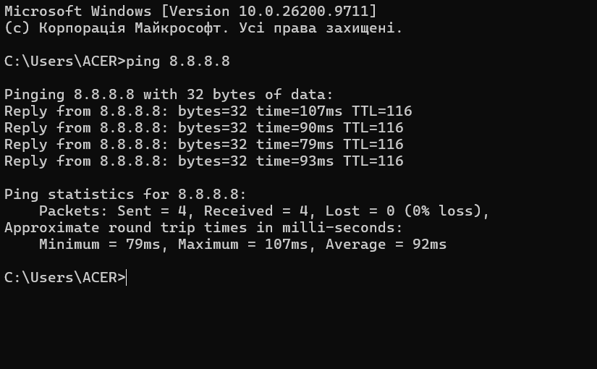

Tracert для Google: 8.8.8.8
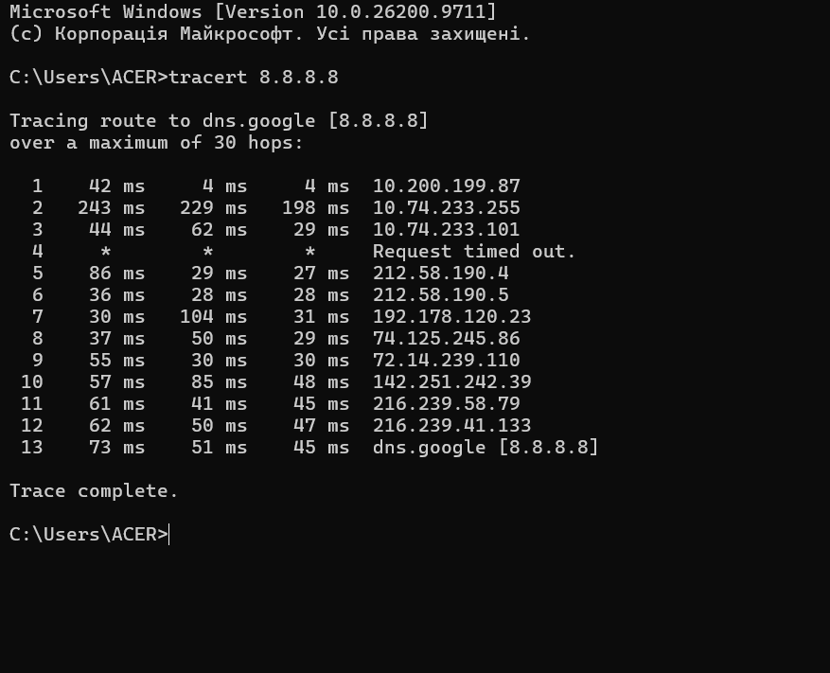
№3 Створити хостинговий акаунт на прикладі безкоштовного www.zzz.com.ua. Використовуємо безкоштовний тариф.
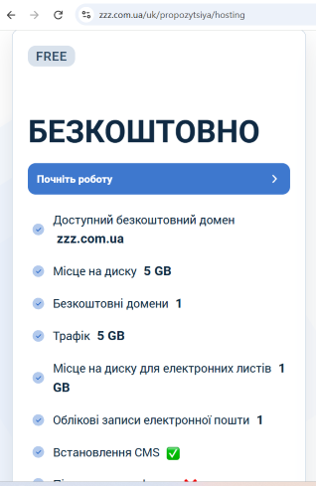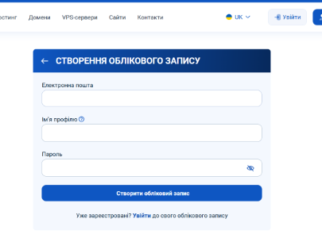

Таким чином було створено безкоштовний хостинговий акаунт з лімітом безкоштовного використання на 7 днів. Також було обрано один безкоштовний домен для хостингу.
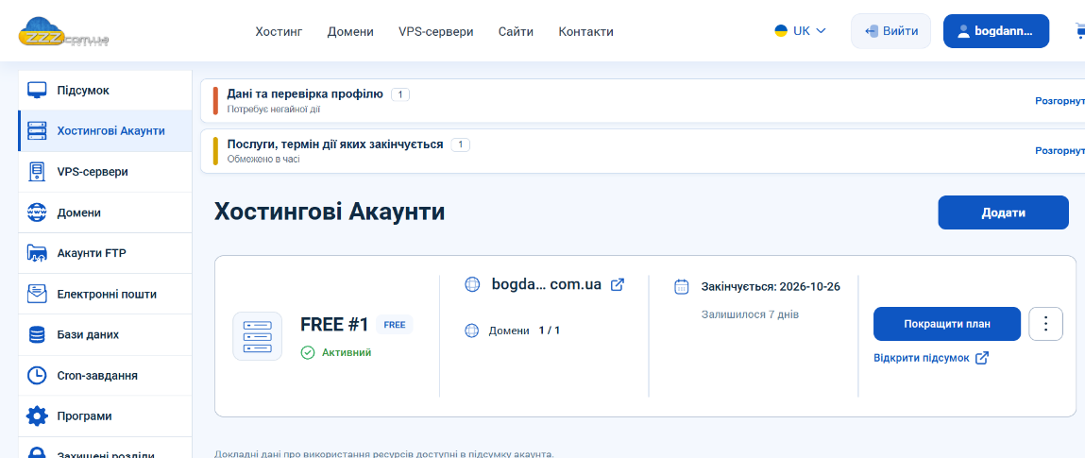
№4: Створення першого HTML-документу
<DOCTYPE! html>
<html lang=”uk”>
<head>
<meta charset=”UTF-8”>
<title>Хостинг</title>
</head>
<body>
<h1>Нананші Богдан</h1>
<p>! egaP-beW detsoH tsriF yM</p>
</body>
</html>
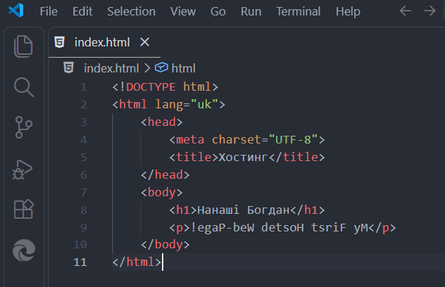
№5: Завантажуємо створений index.html у кореневу папку, попередньо ввівши логін та пароль до FTP-акаунту
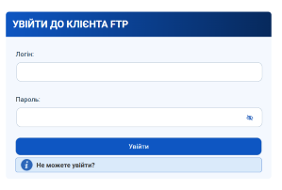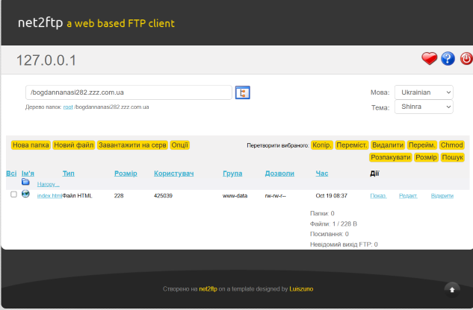

Cgange mode (chmode) для папок та файлів
3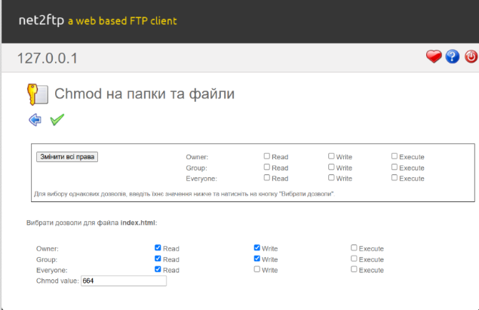
№6: DevTools створеної сторінки
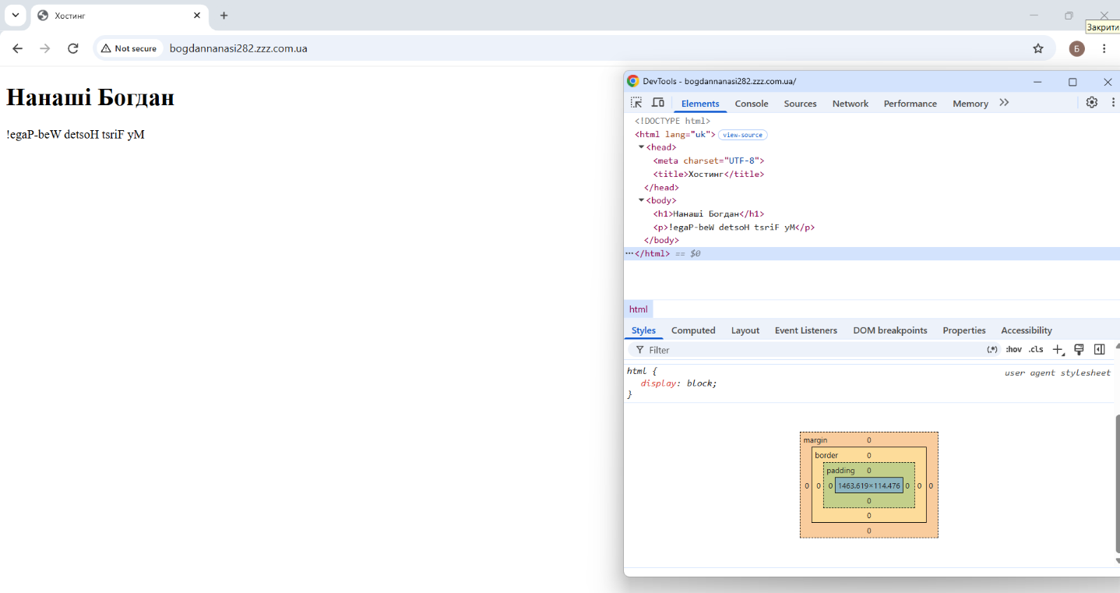
DevTools браузера Chrome
№7: Ідея власної першої сторінки:
Для “лендінг пейджу” я обрав ідею створити сторінку про улюблене хобі, додати деякі фото, посилання на онлайн-ресурси які допомагають мені розвивати це хобі і в цілому розповісти чому воно мені подобається.
Висновок
В ході даної лабораторної роботи я опрацював теоретичний матеріал по архітектурі комп’ютерних мереж та принцип їх роботи. Було встановлено IPv4 – 10.200.199.25. Варто також зауважити, що наявна лише Link-Local IPv6-адреса, глобальна IPv6-адреса відсутня через те, що мобільний оператор не надає IPv6 – це було підтверджено за допомогою test-ipv6 на телефоні. DNS-сервер – 10.200.199.87 тільки один оскільки його автоматично призначає точка доступу телефона.
Також я зрозумів у чому різниця між командами ping та tracert:
ping лише визначає наявність зв’язку та швидкість до кінцевого сервера;
tracert повністю показує весь маршрут до кінцевого сервера.

